
Информация прокуратуры
В Новгородском районе местный житель осужден к реальному лишению свободы за повторное управление автомобилем в состоянии опьянения
Новгородский районный суд с участием представителя прокуратуры Новгородского района вынес обвинительный приговор в отношении 39-летнего местного жителя Максима Петрова. Он признан виновным в совершении трех преступлений по ч. 2 ст. 264.1 УК РФ (управление автомобилем лицом, находящимся в состоянии опьянения, имеющим судимость за совершение аналогичного преступления).
Судом установлено, что в апреле 2022 года Петров, будучи судимым в апреле 2019 года зауправление автомобилем лицом, находящимся в состоянии опьянения к наказанию в виде480 часов обязательных работ с лишением права заниматься деятельностью, связанной с управлением транспортными средствами на срок 3 года, вновь сел за руль автомобиля «LADA Vesta»в состоянии опьянения, после чего был остановлен сотрудниками ДПС на ул. Воцкая вд. ЧечулиноНовгородского района.
Кроме того, в июне-июле 2022 года подсудимый также, находясь в состоянии опьянения, вновь сел за руль автомобилей «Škoda Rapid»и «Volkswagen Polo», после чего был остановлен сотрудниками ДПС на автомобильных дорогах вд. ЧечулиноНовгородского района.
Вину в совершении преступлений подсудимый признал полностью.
Суд с учетом позиции представителя прокуратуры по совокупности преступлений назначил ему наказание в виде 2 лет лишения свободы в колонии-поселении с лишением права заниматься деятельностью, связанной с управлением транспортными средствами на срок 4 года.
Приговор в законную силу не вступил и может быть обжалован в установленном законом порядке.
В Новгородском районе мужчина осужден за хищение денежных средств на сумму около 500 тыс. рублей
Новгородский районный суд с участием представителя прокуратуры Новгородского района вынес обвинительный приговор по уголовному делу в отношении 44-летнегоАлишера Туранходжаева.Он признан виновным в совершении преступления поп. «в» ч. 3 ст. 158 УК РФ (кража, совершенная в крупном размере).
Судом установлено, что в ноябре 2022 года Туранходжаев, находясь в бытовке в д. Шевелево Новгородского района похитил из кармана куртки потерпевшего деньги в размере 495 тыс. рублей.
В результате таких действий потерпевшему причинен ущерб на указанную сумму.
Вину в совершении преступления подсудимый признал.
Суд с учетом позиции представителя прокуратуры назначил ему наказание в виде 1,5 лет лишения свободы в колонии строгого режима.
Приговор вступил в законную силу.
В Новгородском районе женщина предстанет перед судом за фиктивную постановку на учет двоих иностранных граждан по месту пребывания в Российской Федерации
Прокурор Новгородского районаутвердил обвинительное постановление по уголовному делу в отношении местной жительницы. Она обвиняется в совершениипреступления по ст. 322.3 УК РФ (фиктивная постановка на учет иностранного гражданина по месту пребывания в Российской Федерации).
В ходе дознания установлено, что в мае 2023 года обвиняемая зарегистрировала в своем жилом доме в д. Нильско Новгородского района двоих граждан Республики Таджикистан. При этом указанные граждане по адресу регистрации никогда не проживали.
Вину в совершении преступления обвиняемая признала полностью.
Уголовное дело с утвержденным прокурором обвинительным постановлением направлено мировому судье судебного участка № 14 Новгородского судебного района для рассмотрения по существу.
В Новгородском районе прокуратура направила в суд уголовное дело о незаконной рубке леса на сумму свыше 350 тысяч рублей
Прокуратура Новгородского районаутвердила обвинительное заключение по уголовному делу в отношении 47-летнего местного жителя. Он обвиняется в совершениипреступления по ч. 3 ст. 260 УК РФ (незаконная рубка лесных насаждений в особо крупном размере).
По версии следствия, в октябре 2022 года обвиняемый, находясь в 35 выделе 162 квартала Пролетарского участкового лесничества ГОКУ «Новгородское лесничество», не имея разрешительных документов,осуществилнезаконную рубку 27 деревьев породы береза, ель, ольха, осина, общим объемом более 22куб.м.
В результате таких действий министерству природных ресурсов, лесного хозяйства и экологии Новгородской области причинен ущерб на сумму свыше 350 тыс. рублей.
Вину в совершении преступления обвиняемый признал.
Уголовное дело с утвержденным прокурором обвинительным заключением направлено в Новгородский районный суд для рассмотрения по существу.
Тематический прием граждан 31.08.2023, приуроченный к «Дню знаний»
Прокурор области Швецов С.А. совместно с Уполномоченным по правам ребенка в Новгородской области Ефимовой Т.А. 31.08.2023 в 15.00 проведет тематический прием граждан, приуроченный к «Дню знаний», по вопросам нарушения законодательства в сфере образования.
Прием будет проводится по предварительной записи в прокуратуре области по адресу: Новгородская область, г. Великий Новгород, ул. Новолучанская, д. 11, в том числе с использованием видео-конференц-связи. Записаться на прием жители региона смогут по телефону прокуратуры области (88162) 77-81-67, а также по телефону прокуратуры Новгородского района 66-34-64.
Житель Великого Новгорода осужден за использование поддельного водительского удостоверения
Новгородский районный суд с участием представителя прокуратуры Новгородского района вынес обвинительный приговор по уголовному делу в отношении 37-летнего Григанова Евгения. Он признан виновным в совершении преступления по ч. 3 ст. 327 УК РФ (приобретение, хранение, перевозка в целях использования и использование заведомо поддельного удостоверения, предоставляющего право).
Судом установлено, что в ноябре 2022 года Григанов приобрел за 15 тыс. рублей через сеть Интернет у иного лица водительское удостоверение на свое имя с правом управления транспортным средством категории «В, В1, С, С1, М». При этом бланк удостоверения был изготовлен не производством АО «Госзнак». Указанный документ подсудимый хранил при себе и использовал до 25 марта 2023 года.
Вину в совершении преступления подсудимый признал полностью.
Суд, с учётом позиции представителя прокуратуры, по совокупности приговоров назначил ему наказание в виде 3 месяцев принудительных работ с удержанием 15% из заработной платы в доход государства с лишением права заниматься деятельностью, связанной с управлением транспортными средствами, сроком на 9 месяцев 19 дней.
Приговор вступил в законную силу.
В Новгородском районе юридическое лицо оштрафовано за нарушения законодательства о противодействии коррупции
Прокуратура Новгородского района провела проверку законодательства о противодействии коррупции.
Установлено, что в августе 2022 года в ООО «НовСвин» принят на работу сотрудник, который ранее занимал должность дежурного помощника начальника следственного изолятора ФКУ СИЗО-1 УФСИН России по Новгородской области.
В нарушение Федерального закона «О противодействии коррупции» сведения о заключении трудового договора с указанным сотрудником на предыдущее место его службы в установленный законом 10-дневный срок направлены не были.
По данному факту прокурор в отношении организации возбудил дело об административном правонарушении по ст. 19.29 КоАП РФ (незаконное привлечение к трудовой деятельности на условиях трудового договора бывшего государственного служащего).
По материалам прокурорской проверки юридическое лицо оштрафовано на 50 тыс. рублей.
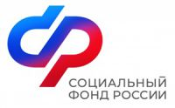
Отделение Фонда пенсионного и социального страхования Российской Федерации по Новгородской области
ПРЕСС-РЕЛИЗ
Как направить средства материнского капитала на образование ребенка?
В 2023 году на оплату образования детей в средних специальных и высших учебных заведениях средства материнского капитала направили 188 новгородских семей. На обеспечение этих целей региональное ОСФР перечислило свыше 124,3 миллиона рублей.
Направить средства материнского капитала на оплату обучения можно после трехлетия ребенка, с рождением которого был получен сертификат. При этом использовать его можно на образование любого из детей в семье младше 25 лет.
Оплатить за счет средств материнского капитала можно:
- получение образования по очной, заочной и вечерней (очно-заочной) формам обучения. Обязательно условие — учебное заведение должно находиться на территории России.
- проживание студента в общежитии.
Для оплаты образования средствами материнского капитала необходимо подать заявление через портал Госуслуг, в клиентской службе регионального ОСФР или в МФЦ. При этом копию договора с образовательным учреждением предоставлять не потребуется, если между Отделением фонда и учебным заведением заключено соглашение о взаимодействии. На сегодняшний день в Новгородской области такое сотрудничество осуществляется с 18 средними специальными и 2 высшими учебными заведениями.
Первое перечисление средств происходит в течение 5 рабочих дней после принятия положительного решения. В дальнейшем — в сроки, указанные в договоре об оказании платных образовательных услуг.
Заявление о распоряжении средствами материнского капитала может быть аннулировано по желанию владельца сертификата до принятия решения. Кроме того, в заявительном порядке оплата приостанавливается в связи с предоставлением студенту академического отпуска.
Если объем средств материнского капитала, перечисленный организации в соответствии с договором, превышает фактические расходы, неиспользованная сумма подлежит возврату в региональное ОСФР.
Добавим, что помимо получения образования в средних специальных и высших учебных заведениях средства маткапитала могут быть направлены на оплату услуг детских садов и школ, в том числе, открытых индивидуальными предпринимателями. Обязательно условие — наличие у соответствующих организаций лицензии на осуществление образовательной деятельности. Кроме того, родители могут оплатить средствами материнского капитала обучение детей у частных предпринимателей, а также услуги по присмотру и уходу агентств и нянь, работающих как индивидуальные предприниматели.
Справочно: в 2023 году при рождении первенца родители получают 586,9 тысяч рублей, за второго ребенка — 775,6 тысяч. Если сертификат уже был оформлен на первого ребенка, при рождении второго дополнительно полагается 188,7 тысяч рублей.
Пресс - служба Отделения СФР по Новгородской области
ИНФОРМАЦИЯ ДЛЯ НАСЕЛЕНИЯ
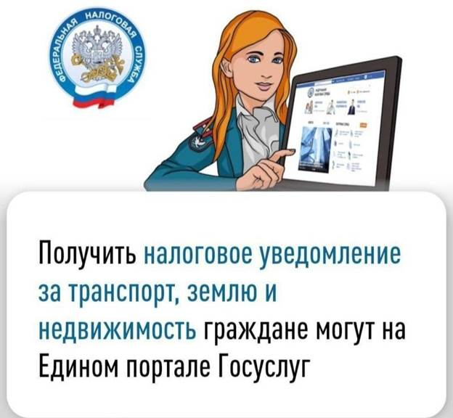
Теперь уведомления с суммами налогов на имущество, землю и транспорт будут приходить в личный кабинет Госуслуг. Там же удобно оплачивать начисления — без комиссии.
- Когда ждать уведомлений
Уведомления направляются постепенно начиная с 10 сентября. Всем собственникам имущества сведения поступят не позднее 30 дней до срока уплаты.
Срок уплаты налогов за 2022 год — 1 декабря 2023 года.
- Какие налоги указаны в уведомлении
- на имущество
- земельный
- транспортный
- НДФЛ — если не удержан налоговым агентом
Личный кабинет на Госуслугах : clck.ru/359ucw
Подробно о подключении налоговых уведомлений : clck.ru/359ueR

НОРМАТИВНО ПРАВОВЫЕ АКТЫ АДМИНИСТРАЦИИ ПРОЛЕТАРСКОГО ГОРОДСКОГО ПОСЕЛЕНИЯ И СОВЕТА ДЕПУТАТОВ ПРОЛЕТАРСКОГО ГОРОДСКОГО ПОСЕЛЕНИЯ

